logo1www.ks5u.com

**2.1.1　平面练习题**

一、选择题

1．下列命题：

①书桌面是平面； ②8个平面重叠起来，要比6个平面重叠起来厚；

③有一个平面的长是50 M，宽是20 M；④平面是绝对的平、无厚度，可以无限延展的抽象数学概念．

其中正确命题的个数为(　　)

A．1 B．2 C．3 D．4

2．若点*M*在直线*b*上，*b*在平面*β*内，则*M*、*b*、*β*之间的关系可记作(　　)

A．*M*∈*b*∈*β* B．*M*∈*b*⊂*β* C．*M*⊂*b*⊂*β* D．*M*⊂*b*∈*β*

3．已知平面*α*与平面*β*、*γ*都相交，则这三个平面可能的交线有(　　)

A．1条或2条 B．2条或3条 C．1条或3条 D．1条或2条或3条

4．已知*α*、*β*为平面，*A*、*B*、*M*、*N*为点，*a*为直线，下列推理错误的是(　　)

A．*A*∈*a*，*A*∈*β*，*B*∈*a*，*B*∈*β*⇒*a*⊂*β*

B．*M*∈*α*，*M*∈*β*，*N*∈*α*，*N*∈*β*⇒*α*∩*β*＝*MN*

C．*A*∈*α*，*A*∈*β*⇒*α*∩*β*＝*A*

D．*A*、*B*、*M*∈*α*，*A*、*B*、*M*∈*β*，且*A*、*B*、*M*不共线⇒*α*、*β*重合

5．空间中可以确定一个平面的条件是(　　)

A．两条直线 B．一点和一直线 C．一个三角形 D．三个点

6．空间有四个点，如果其中任意三个点不共线，则经过其中三个点的平面有(　　)

A．2个或3个 B．4个或3个 C．1个或3个 D．1个或4个

二、填空题

7．把下列符号叙述所对应的图形(如图)的序号填在题后横线上．

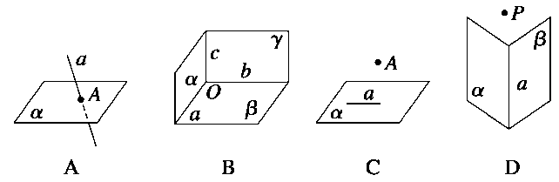

(1)*A**α*，*a*⊂*α*________． (2)*α*∩*β*＝*a*，*PD*/∈*α*且*P**β*________．

(3)*a*⊄*α*，*a*∩*α*＝*A*________． (4)*α*∩*β*＝*a*，*α*∩*γ*＝*c*，*β*∩*γ*＝*b*，*a*∩*b*∩*c*＝*O*________．

8．已知*α*∩*β*＝*M*，*a*⊂*α*，*b*⊂*β*，*a*∩*b*＝*A*，则直线*M*与*A*的位置关系用集合符号表示为________．

9．下列四个命题：

①两个相交平面有不在同一直线上的三个公共点；②经过空间任意三点有且只有一个平面；

③过两平行直线有且只有一个平面； ④在空间两两相交的三条直线必共面．

其中正确命题的序号是________．

三、解答题

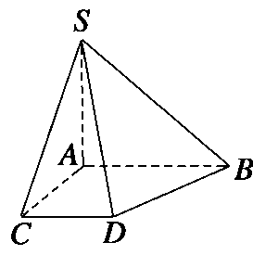10．如图，直角梯形*ABDC*中，*AB*∥*CD*，*AB*>*CD*，*S*是直角梯形*ABDC*所在平面外一点，画出平面*SBD*和平面*SAC*的交线，并说明理由．

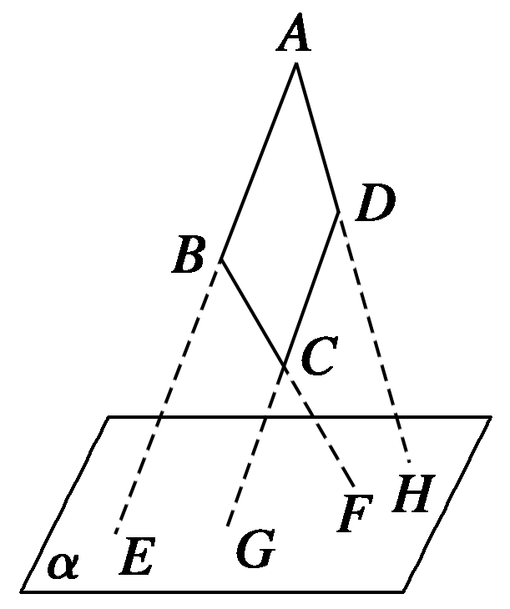11．如图所示，四边形*ABCD*中，已知*AB*∥*CD*，*AB*，*BC*，*DC*，*AD*(或延长线)分别与平面*α*相交于*E*，*F*，*G*，*H*，求证：*E*，*F*，*G*，*H*必在同一直线上．

12．空间中三个平面两两相交于三条直线，这三条直线两两不平行，证明此三条直线必相交于一点．

13．如图，在正方体*ABCD*－*A*1*B*1*C*1*D*1中，对角线*A*1*C*与平面*BDC*1交于点*O*，*AC*、*BD*交于点*M*，*E*为*AB*的中点，*F*为*AA*1的中点．

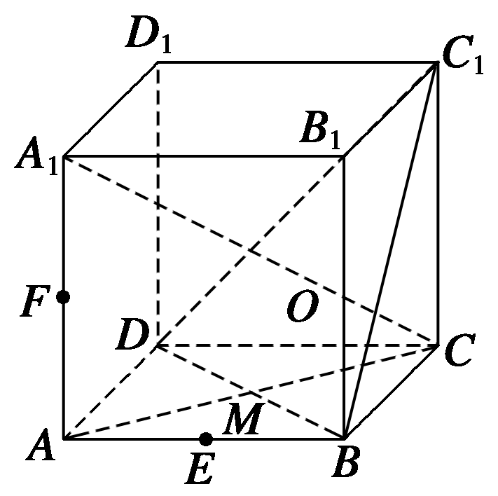求证：(1)*C*1、*O*、*M*三点共线；(2)*E*、*C*、*D*1、*F*四点共面；

(3)*CE*、*D*1*F*、*DA*三线共点．

参考答案**：1-6： ABD CDC**

7．(1)C　(2)D　(3)A　(4)B 8．A∈M 9．③

10．解　很明显，点S是平面SBD和平面SAC的一个公共点，即点S在交线上，由于AB>CD，则分别延长AC和BD交于点E，如图所示．

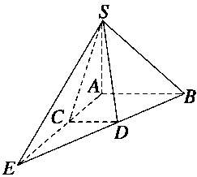

∵E∈AC，AC⊂平面SAC，

∴E∈平面SAC．

同理，可证E∈平面SBD．

∴点E在平面SBD和平面SAC的交线上，连接SE，

直线SE是平面SBD和平面SAC的交线．

11．证明　因为AB∥CD，所以AB，CD确定平面AC，AD∩α＝H，因为H∈平面AC，H∈α，

由公理3可知，H必在平面AC与平面α的交线上．

同理F、G、E都在平面AC与平面α的交线上，

因此E，F，G，H必在同一直线上．

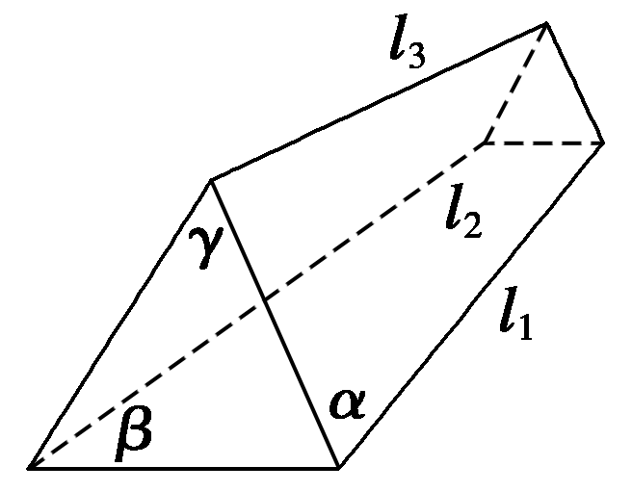

12．证明

∵l1⊂β，l2⊂β，l1l2，

∴l1∩l2交于一点，记交点为P．

∵P∈l1⊂β，P∈l2⊂γ，

∴P∈β∩γ＝l3，

∴l1，l2，l3交于一点．

13．证明　(1)∵C1、O、M∈平面BDC1，

又C1、O、M∈平面A1ACC1，由公理3知，点C1、O、M在平面BDC1与平面A1ACC1的交线上，

∴C1、O、M三点共线．

(2)∵E，F分别是AB，A1A的中点，

∴EF∥A1B．

∵A1B∥CD1，

∴EF∥CD1．

∴E、C、D1、F四点共面．

(3)由(2)可知：四点E、C、D1、F共面．

又∵EF＝A1B．

∴D1F，CE为相交直线，记交点为P．

则P∈D1F⊂平面ADD1A1，P∈CE⊂平面ADCB．

∴P∈平面ADD1A1∩平面ADCB＝AD．

∴CE、D1F、DA三线共点．